Центр содействия трудоустройству выпускников
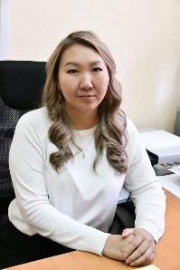
Руководитель: Слепцова Лидия Васильевна

Профконсультант: Кириллина Марина Иннокентьевна
К.т.: 8 (4112) 44-42-02
e-mail: yapk2023cctb
Фактический адрес: 677000 г. Якутск, проспект Ленина, д. 5.

Зав.пед.практикой:
1. 44.02.01 Дошкольное образование – Харитонова А.И.
2. 49.02.01 Физическая культура - Анахина А. В.
3. 44.02.03 Педагогика дополнительного образования– Фадеева П.В.
4. 53.02.01 Музыкальное образование – Михеева В.П.
5. 44.02.03 Педагогика дополнительного образования- Суздалова Л. В.
Цель деятельности: обеспечение условий для эффективного трудоустройства выпускников
Задачи:
- обеспечить нормативно-правовое функционирование Центра содействия трудоустройства выпускников;
- обеспечить индивидуализацию профессионального развития выпускников;
- сформировать у выпускников практические навыки трудоустройства;
- обеспечить взаимодействие образовательной организации с работодателями, представителями органов исполнительной власти, центрами занятости, общественными организациями и объединениями работодателей;
- консультация студентов выпускных курсов и выпускников об имеющихся возможностях по трудоустройству, в том числе для выпускников с инвалидностью и ОВЗ;
- содействовать осознанному выбору выпускниками места работы;
- содействовать закрепляемости выпускников на рабочих местах;
- психологическая поддержка выпускников, в том числе выпускников с инвалидностью и ОВЗ;
- обучение навыкам деловой коммуникации, эффективных собеседований с работодателями;
- отслеживать результативность деятельности и проектировать дальнейшую программу действий с учетом выявленных проблем и внешних вызовов;
- организация мероприятий по содействию занятости студентов и выпускников (ярмарок вакансий, дней карьеры, презентаций работодателей, экскурсий в организации, тренингов и др.)
Взаимодействие с работодателями:
Базовые детские сады и школы

